SEMANA DE REPRESENTACIÓN
Miércoles 14
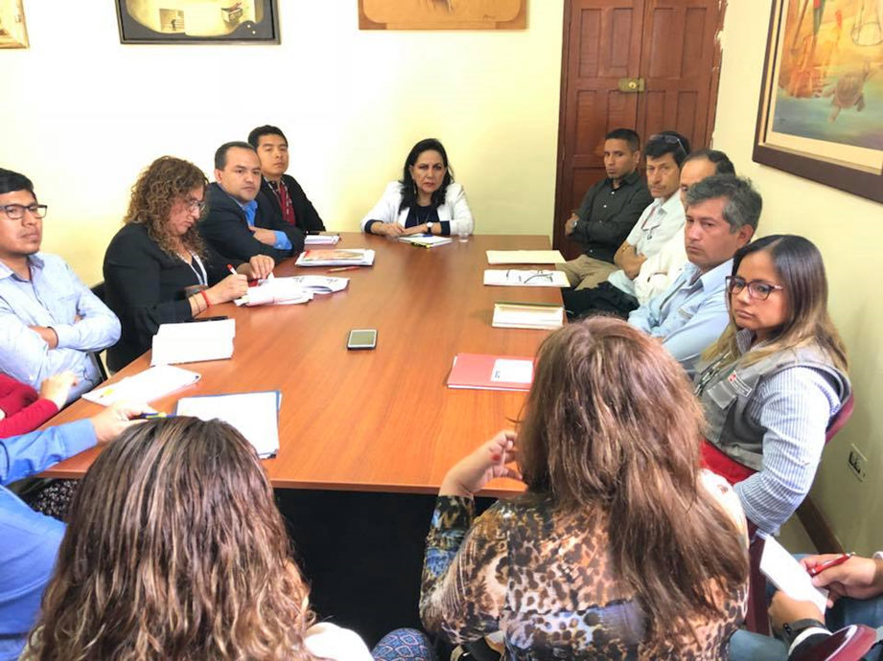

Reunión con jefes territoriales de programas sociales y jefes de las unidades locales de empadronamiento de las Municipalidades
En el tercer día de la semana de representación; la Congresista Gloria Montenegro se reunión con las jefaturas territoriales de los programas sociales y de las unidades locales de empadronamiento de las municipalidades de La Libertad
La parlamentaria y los jefes dieron apertura a la agenda donde se colocó como primer punto, el monitoreo del alcance y cobertura de los diferentes programas sociales en la región La Libertad.
El segundo punto trato sobre la importancia del control y seguimiento de los programas del Ejecutivo para lograr un mayor alcance de beneficiarios. Así mismo se dieron diferentes propuestas para la ampliación y mejora de los mismos.
Un tercer punto de la agenda fue la problemática de las restricciones al ingreso de datos a la base del SISFOH; donde también se revisaron las cifras de los usuarios empadronados y los miembros de las familias por empadronar. La congresista Montenegro tomó nota de las propuestas de mejoras y buscará reunirse con las direcciones correspondientes del Ejecutivo dentro de sus facultades de representación para ver la posibilidad de implementar las mismas.

